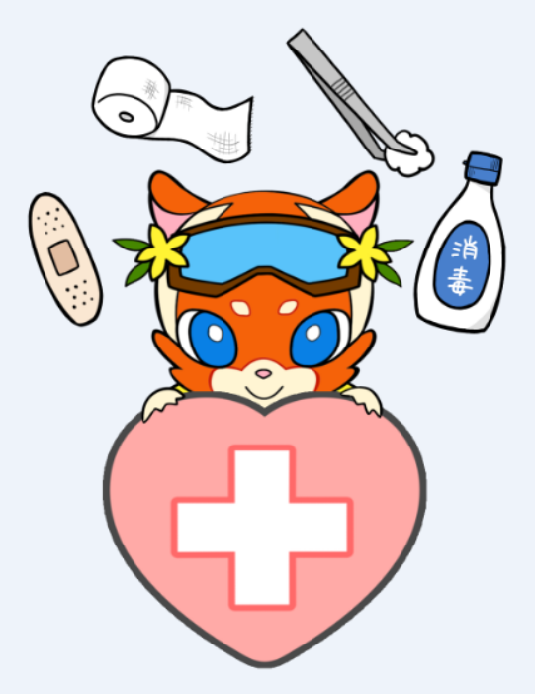  けがカード | 右手をケガしてしまい、出血がとまらない！  出血を止めて欲しい！  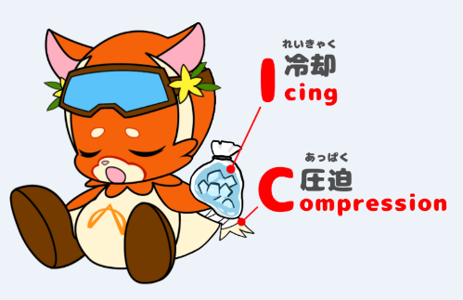  とてもこわい！  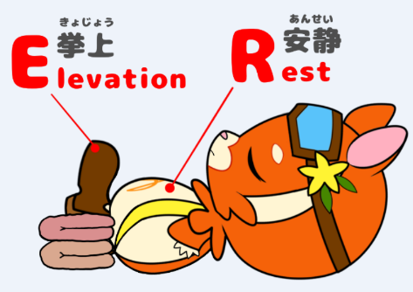

けがカード | 転んだ拍子に右手を地面に突いて、骨折してしまった！  とても痛い！  痛すぎて右手を動かせない！  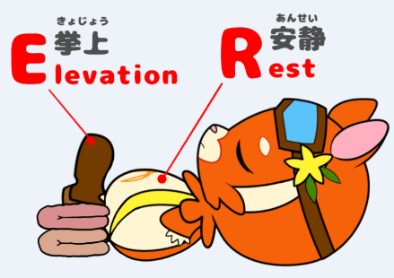
けがカード | 歩いていたら、左足首をひねって捻挫してしまった！  痛くて立ち上がれない！  左足首を固定してほしい！

